TL3001落射荧光显微镜
仪器简介

TL3001落射荧光显微镜适用于荧光显微术和透射明视场观察.采用无限远平场消色差物镜和大视野目镜,光学系统成像清晰,视野广阔,是生物学、细胞学、肿瘤学、遗传学、免疫学等研究工作的理想仪器，可供科研、高校、医疗和防疫等部门使用。
仪器特点
配大视野目镜和无限远平场消色差物镜，视场大而且清晰
粗微动同轴调焦机构，粗动松紧可调,带锁紧和限位装置，微动格值: 2μm
20W 6V卤素灯照明,亮度可调.
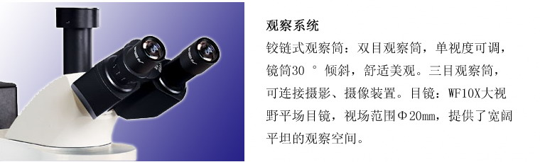
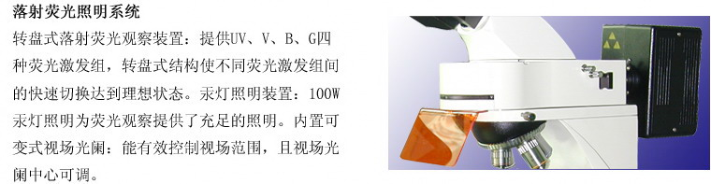
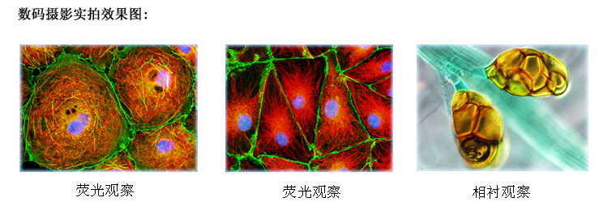

仪器配置

型号 | TL3001
目镜 | 大视野 WF10X(Φ20mm)
物镜 | 无限远平场消色差物镜 PL 4X/0.10
物镜 | 无限远平场消色差物镜 PL 10X/0.25
物镜 | 无限远平场消色差物镜 PL 40X/0.65(弹簧)
物镜 | 无限远平场消色差物镜 PL 100X/1.25(弹簧,油)
目镜筒 | 三目镜(倾斜30˚)
C接口 | 1X C型CCD专用接口
调焦机构 | 粗微动同轴调焦, 粗动松紧可调,带锁紧和限位装置板,微动格值:2μm.
转换器 | 四孔(内向式滚珠内定位)
载物台 | 双层机械移动式(尺寸:210mmX140mm,移动范围: 75mmX50mm)
阿贝聚光镜 | N.A.1.25可上下升降
滤色片 | 蓝滤色片
滤色片 | 磨沙玻璃
集光器 | 卤素灯适用
光源 | 6V 20W卤素灯,亮度可调
落射器荧光装置 | 汞灯灯箱 100W/DC
落射器荧光装置 | 电源箱:交流电:110V 或 220V
落射器荧光装置 | 荧光滤光片组 B激发光波段:420~485nm
落射器荧光装置 | 荧光滤光片组 G激发光波段:460~550nm
落射器荧光装置 | 荧光滤光片组 UV激发光波段330~400nm
落射器荧光装置 | 荧光滤光片组 V激发光波段395~415nm
仪器选购件

名称 | 类别/技术参数
目镜 | 大视野 WF16X(Φ11mm)
目镜 | 分划 10X(Φ20mm),格值0.1mm/格
物镜 | 无限远平场消色差 20X/0.40
CCD接头 | 0.5X
CCD接头 | 0.5X带分划尺,格值0.1mm/格

